Jeudi 12 octobre, une chorégraphe/danseuse Christina Santucci est venue présenter le spectacle « Bleu » que nous sommes allés voir à Arques. 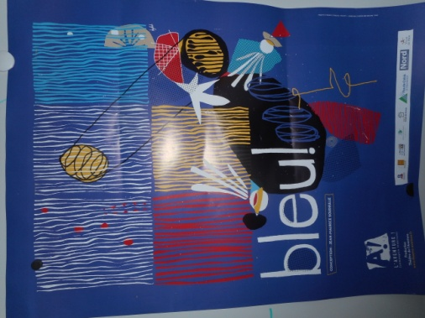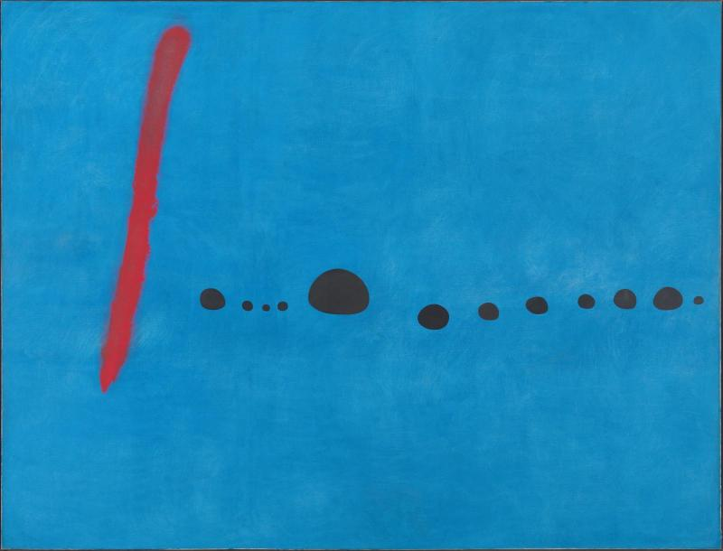
Bleu de Miro
Le spectacle Bleu est inspiré de l’œuvre Bleu de Miro qui est un peintre.
La danseuse a déroulé le fil rouge que l’on peur voir dans l’œuvre et nous avons dû le suivre en marchant dessus.
Elle nous a ensuite donné des pompons bleus, et au rythme de la musique, nous devions poser le pompon sur la tête de notre camarade qui était transformé en rocher, comme dans l’œuvre de Miro.
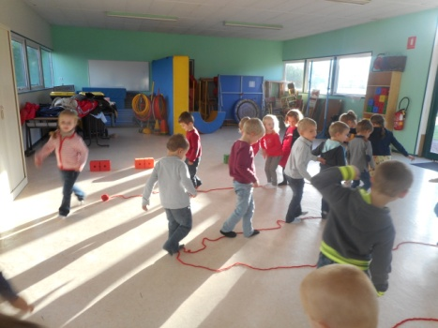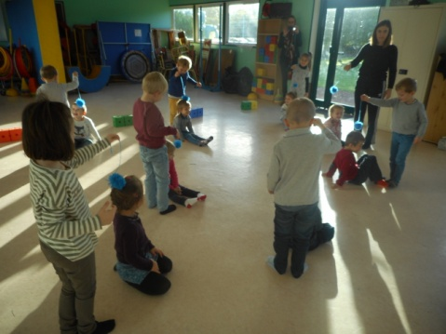
Puis elle nous a donné des éponges qui représentaient des étoiles. Nous les avons touché, elles étaient molles, nous avons aussi marché dessus, nous avons dansé avec.
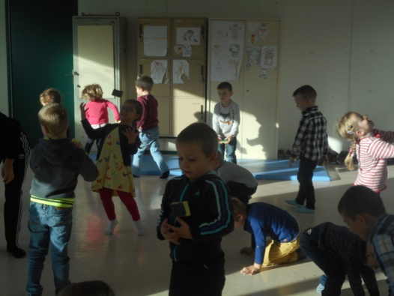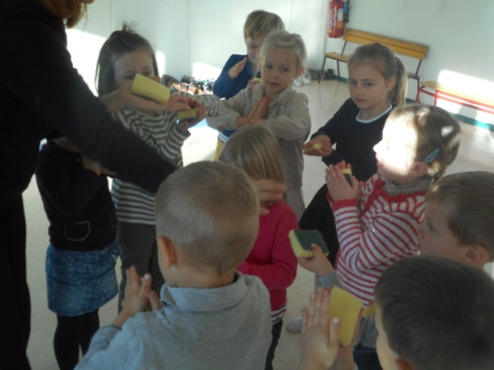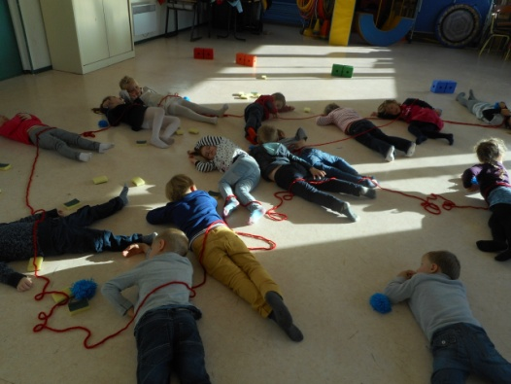
Avec tout ça, nous avons créé notre propre tableau. 